Дистанционное обучение по предмету: Общее фортепиано.
Преподаватель: Ильева С.А.
Ф.И. | Класс | День | Время | Программа  II полугодие
Гоголева Ева | 1 | понед-к  среда | 12.20  12.50 | 1.Русск.н.п. Коровушка  2.Б. Берлин Пони «Звездочка»
Григорьева Полина | 2 | вторник  четверг | 17.00  17.00 | 1.Л. Моцарт Менуэт (d-moll)  2.Ж. Металлиди Ура!Идем в зоопарк
Коробова Мария | 2 | понед-к  среда | 13.40  14.10 | 1.И. С. Бах Менуэт (d-moll)  2. И. Иордан Охота за бабочкой
Лященко Любовь | 2 | понед-к  пятница | 13.00  13.40 | 1. Л. Моцарт Буррэ (e-moll)  2. Ж. Металлиди День рождения
Махова Маргарита | 2 | вторник  четверг | 12.20  12.20 | 1. В.А.Моцарт Менуэт (C-dur)  2. Н. Торопова Шутка
Мицай Анастасия | 2 | среда  пятница | 13.30  13.00 | 1. И. Виттгауэр Гавот (a-moll)  2. О. Геталова Танец игрушек
Скобляков Арсений | 2 | среда  пятница | 18.10  17.40 | 1. С. Сперонтес Менуэт (G-dur)  2. К. Нильке Полька
Яворский Денис | 2 | вторник  четверг | 19.30  19.30 | 1. Ф. Каттинг Куранта (a-moll)  2. Ф. Гедике Пьеса (a - moll)
Долженко Юлия | 3 | понед-к  четверг | 17.00  15.00 | 1. Т. Хаслингер Сонатина (C-dur)  2. А. Арутюнов Марш игрушек
Зволинская Дарья | 3 | среда  пятница | 17.30  17.00 | 1. Я. Ванхаль Сонатина (F-dur)  2. Д. Кабалевский Частушка
Зенкова Анастасия | 3 | понед-к  четверг | 15.00  14.20 | 1. И. Беркович Сонатина (G-dur)  2. В. Гиллок Маленький каприз
Махов Михаил | 3 | вторник  четверг | 13.00  13.00 | 1. Л. Бетховен Сонатина (F-dur)  2. Р. Шуман Дед Мороз
Огурцова Алиса | 3 | понед-к  пятница | 17.40  14.20 | 1. Я. Ванхаль Сонатина (F-dur)  2. О. Геталова Рикки на прогулке
Пиневич Владислав | 3 | вторник  четверг | 17.40  17.40 | 1. И. Литкова Вариации «Савка и Гришка»  2. А. Гедике В лесу
Сендецкая Анастасия | 3 | понед-к  четверг | 14.20  13.40 | 1. В. Штейбельт Сонатина (C-dur)  2. В. Гиллок В лучах заходящего солнца
Гордеев Лев | 4 | понед-к  среда | 16.20  16.10 | 1. М. Тарапатова Вариации «На мосточке»  2. В. Лессер Выходной день
Гордеева Варвара | 4 | понед-к  среда | 15.40  15.30 | 1. М. Клементи Сонатина (G-dur)  2. М. Скорульский Прелюдия (d-moll)
Забелина Злата | 4 | среда  пятница | 14.50  16.20 | 1. Ф. Дюссек Сонатина (G-dur)  2. Л. Шитте Танец гномов
Володина Дарина | 5 | вторник  пятница | 15.40  15.00 | 1. Й. Бенда Сонатина (a-moll)  2. М. Тарапатова Лунный ноктюрн
Ковальчук Анна | 5 | вторник  пятница | 16.20  12.20 | 1. Ф. Кулау Сонатина (C-dur) ор.55 №1, I ч.  2. П. Цильхер У гномов  3. Н. Торопова Листопад
Медведчук Виталина | 5 | понед-к  среда | 18.20  16.50 | 1. В. Гиллок Рондо (F-dur)  2. Н. Торопова Ночь в лесу
Сендецкая Ксения | 6 | вторник  пятница | 15.00  15.40 | 1. Ф. Кулау Сонатина (C-dur) ор.55 №1, II ч.  2. С. Лемонт Страшная сказка
Гришина Ольга | 7 | вторник  пятница | 18.20  18.20 | 1. Д. Чимароза Сонатина (G-dur)  2. В. Гаврилин Танец
Дервишева Валерия | 7 | понед-к  среда | 19.00  18.50 | 1. М. Вебер Сонатина (C-dur)  2. В. Коровицын Блюз (Es-dur)
Снеткова Дарья | 7 | вторник  четверг | 13.40  15.40 | 1. Л. Бетховен Сонатина (C-dur)  2. Э. Григ Поэтическая картинка (e-moll)
Стоцкая Стефания | 7 | вторник  четверг | 14.20  16.20 | 1. Ф. Кулау Сонатина (C-dur) ор.55 №3  2. В. Коровицын Нежность

Преподаватель: Мискевич Е.Н.
Таблица 1. Хоровое отделение
№ | Фамилия Имя | Класс | День недели | Время | Программа
1 | Ахтырец Ростислав | 1 | вторник  среда | 11.45  13.00 | В.Гиллок «Летняя полька»  «Барабанщик» л.н.п.
2 | Галкова Татьяна | 1 | понедельник  пятница | 12.30  14.30 | «Ой ти, дівчина» у.н.п.  А.Руббах «Вальс»
3 | Лобак Михаил | 1 | вторник  четверг | 13.45  12.30 | В.Гиллок «Гавот»  В.Гиллок «Парусник»
4 | Дружинина Анастасия | 1 | понедельник  четверг | 16.20  15.10 | И.Виттхауэр «Гавот»  В.Гиллок «Раскачивающийся Сиу»
5 | Симоненко Мария | 1 | вторник  пятница | 17.10  16.50 | А.Гедике «Ригодон»  Л.Лукомский «Полька»
6 | Латышева Милана | 1 | вторник  пятница | 12.25  13.10 | А.Любарский «Курочка»  «Ой ти, дівчина» у.н.п.
7 | Городецкая Алиса | 1 | понедельник  среда | 13.10  11.40 | И.Королькова Вариации на д.п. «Чижик»  Филипп «Колыбельная»
8 | Федорус Вероника | 1 | понедельник  четверг | 11.50  11.50 | «Ой, лопнув обруч» у.н.п.  «Козлик» р.н.п.
9 | Стативка Кира | 2 | среда  четверг | 17.20  13.50 | В.Моцарт Пьеса ля минор  В.Гиллок «Плескаясь в ручье»
10 | Иния Елизавета | 2 | среда  пятница | 13.40  13.50 | Ф.Э.Бах Полонез соль минор  П.И.Чайковский «Новая кукла»
11 | Шумиченко Карина | 2 | среда  пятница | 15.10  15.50 | И.С.Бах Менует соль минор  И.Беркович Прелюдия ля минор
12 | Ковалева Виктория | 2 | вторник  четверг | 13.05  13.10 | И.С.Бах Полонез соль минор  О.Геталова «Рикки на прогулке»
13 | Гамова Дарья | 3 | понедельник  пятница | 13.15  11.50 | Ф.Шпиндлер Сонатина до мажор  А.Гречанинов «Первоцвет»
14 | Гачмина София | 3 | среда  пятница | 16.35  12.30 | И.Кочугова Маленькие вариации  А.Гедике Пьеса ля минор
15 | Дудленко Мария | 3 | понедельник  среда | 14.20  14.25 | И.Бенда Сонатина ля минор  И.Парфенов «Танец зеленой лягушки»
16 | Осмакова Евангелина | 4 | вторник  четверг | 14.25  14.30 | А.Диабелли Сонатина До мажор  Г.Свиридов Ласковая просьба
17 | Лехно Мария | 5 | понедельник  среда | 18.05  12.20 | Л.Бетховен Сонатина Соль мажор  А.Бабаджанян «Мелодия»
18 | Филиппова Маргарита | 5 | понедельник  пятница | 15.00  15.10 | А.Эшпай «Перепелочка»  Е.Накада «Песня»
19 | Рыженко Дарья | 6 | понедельник  среда | 15.40  15.05 | Ю.Рожавская Сонатина  М.Балакирев Полька ми минор
20 | Кулидоброва Олеся | 6 | вторник  четверг | 15.50  17.30 | А.Глазунов Сонатина ля минор  В.Гиллок «В старой Вене»
21 | Киреева Полина | 6 | вторник  пятница | 16.30  17.30 | В.Моцарт Сонатина Си бемоль мажор  А.Гречанинов «Облака плывут»
22 | Плещеева Юнона | 7 | вторник  пятница | 17.45  18.10 | Д.Чимароза Сонатина Соль мажор  В.Гиллок «Осенний эскиз»
23 | Бартко Злата | 7 | среда  четверг | 18.00  15.50 | Д.Чимароза Сонатина соль минор  В.Гиллок «Парящий»
24 | Шевченко Виктория | 7 | понедельник  четверг | 17.25  16.50 | М.Клементи Сонатина До мажор  И.Парфенов «Лесная фиалка»

Таблица 2. Народное отделение
№ | Фамилия Имя | Класс | День недели | Время | Программа
1 | Павленко София | 2 | понедельник | 17.00 | Н.Торопова «Колыбельная»  Н.Торопова «Шалунишка»
2 | Плахова Ольга | 2 | пятница | 16.25 | «Ночь» а.н.п.  А.Колтунова «Дудочка»
3 | Кривинская Полина | 2 | четверг | 16.25 | Н.Торопова «Колыбельная»  Н.Торопова «Подснежник»

Преподаватель: Шаапова И.Ч.
№ | Ф.И.О. | класс | часы | Пн | Чт | Вт | Пт | Программа
1 | Надрага В. | 1 | 1.5 | 9:00 | 9:00 |  |  | К.Лошан-Друшкевичова «Из бабушкиных  воспоминаний»;  Гиллок «Звезды в летнюю ночь»
2 | Писова Д. | 1 | 1.5 | 9:40 | 9:40 |  |  | А.Диабелли «Бабочка;Тимур Максимов «Плясовая»
3 | Ищенко Д. | 1 | 1.5 | 10:20 | 10:20 |  |  | Майкапар «Вальс»; Гиллок «Аргентина»
4 | Нефедова А. | 1 | 1.5 | 11:00 | 11:00 |  |  | Гиллок «Вальс цветов»; Игнатьев «Тихая песня»
5 | Чубарев М. | 1 | 1.5 | 11:40 | 11:40 |  |  | Шуман «Первая утрата»;Бах «Полонез» g-moll
6 | Герасименко | 1 | 1.5 | 12:20 | 12:20 |  |  | Укр.песн об Никон; Торопова «Неуклюжий леший»
8 | Скороход В. | 2 | 1.5 | 15:40 | 15:40 |  |  | Моцарт «Бурре» d-moll; Иордан «Бабочки»
9 | Кротюк А. | 6 | 1.5 | 16:20 | 16:20 |  |  | Чимароза «Соната»; Т.Максимов «Звездная ночь»
10 | Акмоллаева М. | 1 | 1.5 | 17:00 | 17:00 |  |  | Гиллок «Полька»; Филлипенко «Я на скрипочке играю»
11 | Приходько К. | 8 | 2 | 17:40 | 17:40 |  |  | Бах ХТК I том «Прелюдия и фуга» c dur;  Беркович «Прелюдия»; Роджерс «Луна,гитара и ,,,»
12 | Аснашева А. | 2 | 1.5 | 19:20 | 19:20 |  |  | Шуман «Романс»; Бах «Менуэт» d-moll
13 | Застрожина К. | 4 | 1.5 |  |  | 9:00 | 9:00 | Гендель «Сонатина» a-moll; Т.Максимов «Золушка»
14 | Гусар К. | 5 | 1.5 |  |  | 9:40 | 9:40 | Чимароза «Соната» g-moll; Ю.Гусев «Колискова»
15 | Халилов С. | 2 | 1.5 |  |  | 10:20 | 10:20 | Гиллок «Фламенко»; Кригер «Менуэт» a-moll
16 | Халилов А. | 6 | 2 |  |  | 11:00 | 11:00 | Гайдн «Соната» II,III,IV часть G-dur;  Гиллок «Маленький каприс»
17 | Поднышева М. | 5 | 1.5 |  |  | 11:50 | 11:50 | Бетховен «Соната №20» G-dur; Парфенов «Лесная  фиалка»
18 | Прохорова В. | 6 | 1.5 |  |  | 12:30 | 12:30 | Хук «Сонатина» a-moll; Гиллок «Любимая кукла»
19 | Павлова П. | доп/ин | 1 |  |  | 13:10 |  | Гиллок«Дюймовочка …»; М.Майер «Секретное дело»
20 | Бондарева К. | доп/ин | 1 |  |  | 13:10 |  | Гайдн «Анданте»; Гиллок «Парус»;
21 | Болгарова А. | 8 | 2 |  |  | 15:00 | 15:00 | Бах-Кабалевский «Органная прелюдия» d-moll;  Коровицин «Дивертисмент»;Гурилев «Сарафанчик»
22 | Прохоров Н. | 8 | 2 |  |  | 15:50 | 15:50 | Кребс «Преамбула»;Т.Максимов «Дождь за окном»;  Бетховен «Песня рыцаря»
23 | Петухова О. | доп/ин | 1 |  |  | 16:40 |  | Иордан «Охота за бабочкой»;Д.Штейнбелт «Адажио»
24 | Дзюба Д. | 4 | 1.5 |  |  | 17:20 | 17:20 | Медынь «Сонатина»; Джоплин «Артист эстрады»

Преподаватель: Кучеренко С.В.
Понедельник-четверг
11.40 – Дюкова П. 1 кл. Филипп. Колыбельная. Л-Друшкевич. Полька.
12.20 – Стяжкина К. 1 кл. Шуровский. Кукушечка. Л-Друшкевич. На катке.
13.00 – Лугачева Л. 1 кл. Шуровский. Мышонок. Ч.н.п. Тыном-Таном.
13.40 – Кутафин И. 2 кл. Кригер. Менуэт. Let`s go.
14.20 – Свищев Н. 3 кл. Берлин. Обезьянки на дереве. Салютринская. Сонатина.
15.00 –Демина Т. 4 кл. Л. Бетховен. Сонатина F. И. Мохначева «В стиле Шопена».
15.40 – Петренко О. 6 кл. В. Моцарт. Полонез F. Кабалевский. Медленный вальс.
16.20 – Кобзева К. 3 кл. Л. Бетховен. Сонатина G. П.И. Чайковский. Старинная французская песенка.
17.00 – Кобзев Д. 8 кл. И. Бах. 3-х г. Инвенция d. М. Дворжак. Джазовый Этюд A.
17.40 –Рубцова В. 4 кл. Андре. Сонатина G. Кабалевский. Клоуны
Вторник –Пятница
11.40 –Морозова В. 1 кл. Л-Друшкевич. Из бабушкиных воспоминаний. Р.н.п. У ворот-ворот.
12.20 – Архипова Э. 3 кл. Ребиков. Кукла в сарафане. Л. Бетховен. Сонатина G 2-я часть.
13.00 –Вовк К. 2 кл. Майкапар. Дождик. Моцарт. Ария C.
13.40 –Якимович. П. 3 кл. Жилинский. Сонатина G. Лядов. Багатель.
14.20 – Одинцова К. 2 кл. И. Бах. Менуэт d. Майкапар. Мотылек.
15.00 –Ткаченко А. 4 кл. Л. Бетховен. Сонатина G. П.И. Чайковский. Старинная французская песня.
15.40 –Аснашева М. 5 кл.Л. Бетховен. Рондо. И. Мохначева Маленькая леди.
16.20 – Шеуркина В. 7 кл. Кулау. Сонатина C. Калинников. Грустная песенка.
17.00 –Рыбалова В. 8 кл. В. Моцарт. Весенняя. Туссен. Ностальгия.
Среда- Суббота
12.00 – Рущак А. 1 кл. Л-Друшкевич. Маленькие негритята. Ч.н.п. Тыном-Таном.
12.40 – Черницьки М. 1 кл. У.н.п. Ой, лопнув обруч. Р.н.п. Выйди, Маша.
13.20 – Товкус О. 1 кл. Л-Друшкевич. У медвежонка на именинах. Р.н.п. Дождик.
14.00 –Жданкова М. 2 кл. В. Моцарт. Менуэт C. Д. Шостакович. Шарманка.

Преподаватель: Ситало Т.И.
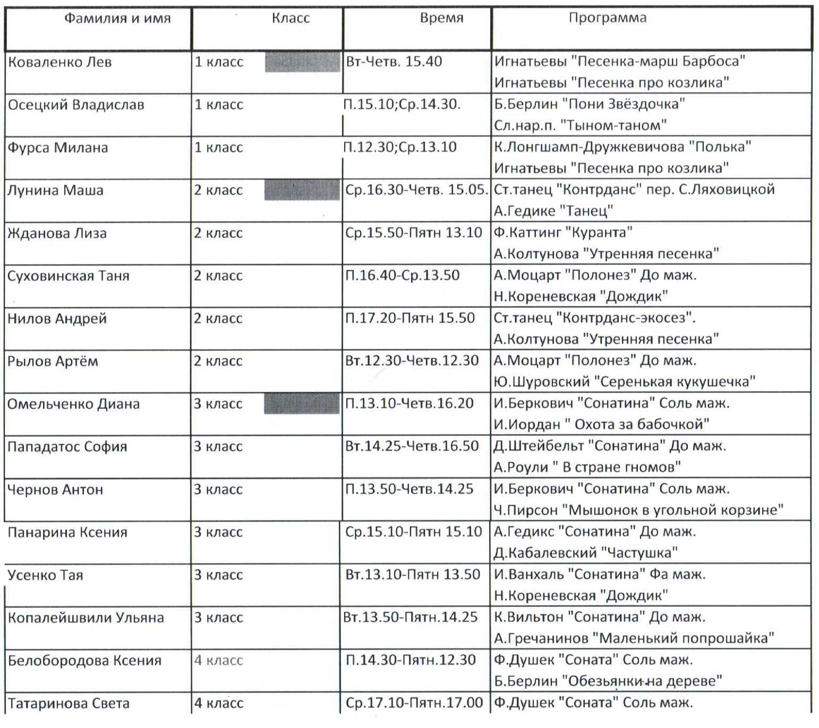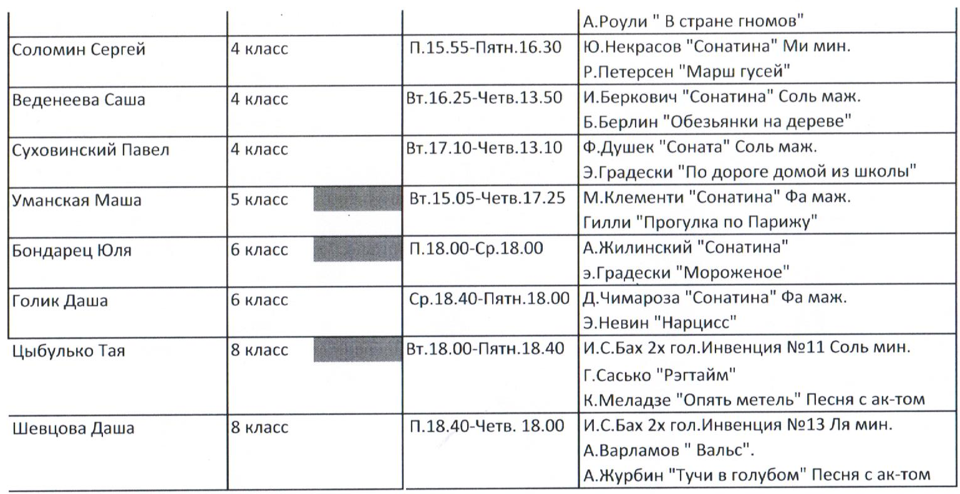

Преподаватель: Кузменко Н.В.
№ п/п | Фамилия и имя учащегося | Класс | Даты занятий | Репертуар
1 | Еремин Даня | 3 класс | Среда 11.00  Пятница 13.40 | Гамма Соль мажор  Бетховен «Соната» соль мажор 2 часть  Черни Этюд № 15  Торопова «День рождения»  Новиков «Дороги» (Ансамбль)
2 | Еремин Илья | 3 класс | Среда 11.40  Пятница 14.15 | Гамма Соль мажор  Бетховен «Соната» соль мажор 1 часть  Черни Этюд № 16  Фрике «Веселая кукушка»  Новиков «Дороги» (Ансамбль)
3 | Позднышева Даша | 3 класс | Вторник 12.10  Пятница 12.15 | Гамма Соль мажор  Клементи «Сонатина» 1 часть  Гиллок «Фламенко»  Торопова «Чарли Чаплин»
4 | Сухонос Маша | 2 класс | Вторник 11.30  Пятница 11.30 | Гамма До мажор  Л.Моцарт «Менуэт» ре минор  Шитте «Два этюда»  Чешская народная песня «Аннушка»  Торопова «Мы идем и поем»
5 | Тарасенко Алина | 2 класс | Понедельник 13.00  Четверг 13.00 | Гамма До мажор  Бем «Куранта»  Беркович Этюд  Беркович Вариации  Ламинескайте «Скерцино»
6 | Полосухина Даша | 4 класс | Вторник 13.30  Четверг 14.20 | Гамма Ре мажор  Кулау Вариации  Коровицын «Вальс Золушки»
7 | Шулюхевич Ярослав | 4 класс | Вторник 14.15  Четверг 13.45 | Гамма Ре мажор  Бетховен «Соната» фа мажор 1 часть  Петерсен «Арлекин»  Жарковский «Прощайте скалистые горы»
8 | Потапова Полина | 3 класс | Понедельник 12.20  Четверг 12.20 | Гамма Соль мажор  Некрасов Сонатина 1 часть  Торопова «Цветок и бабочка»
9 | Скороход Миша | 3 класс | Вторник 10.50  Пятница 10.50 | Гамма Соль мажор  Мохначева Сонатина  Коровицын «Галоп»  Торопова «Шутка»
10 | Ан Алеша | 3 класс | Понедельник 11.40  Четверг 11.40 | Гамма Соль мажор  Клементи Сонатина до мажор  Черни Этюд № 9  Торопова «Великан и лилипут»
11 | Чеботарева Вика | 6 класс | Понедельник 13.40  Среда 13.00 | Гамма Ля мажор  Таривердиев «Песня о далекой родине»  Андре Сонатина ля минор
12 | Иванов Андрей | 1 класс | Вторник 12.50  Пятница 13.00 | Гамма До мажор  Гнесина Этюды 19, 20  Дружкевич «Полька», «На катке», «Паровоз»  Филипенко «По малину»  Русская народная песня «Сидел Ваня»  Шаинский «Кузнечик»
13 | Аверьянова Ярослава | 1 класс | Понедельник 11.00  Четверг 11.00 | Гамма Соль мажор  Шитте Этюд  Беркович Этюд  Лукомский «Полька»  Немецкая народная песня «Шесть барабанщиков»  Французская народная песня «Большой олень»  Островский «Пусть всегда будет солнце» (ансамбль)
14 | Сажина Лера | 1 класс | Понедельник 14.20  Среда 12.20 | Гамма До мажор  Гнесина Этюды 7-10  Русская народная песня «Дождик»  Детские песни «Мышонок», «Пони-звездочка», «Дождик», «Паровоз»

